МБОУ «Ямашская ООШ»
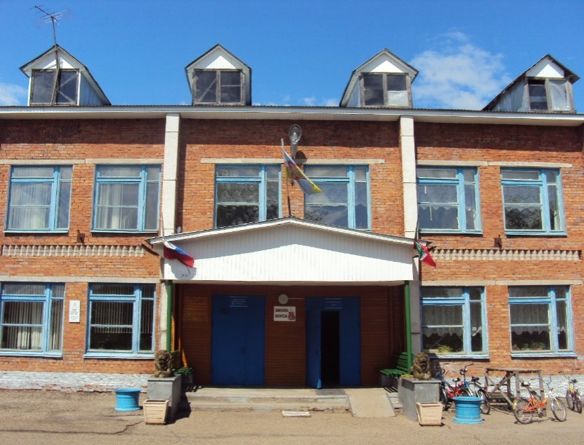

ШКОЛЬНЫЕ ВЕСТИ
ВЫПУСК№2
В этом выпуске:
-События месяца
-Страницы школьной жизни
- Молодежь против коррупции
- Навстречу 70-летию Победы
Году литературы…
- Советы психолога
- Этикет для школьников
- Школьный юмор

Страницы школьной жизни
В школе проводится работа по антикоррупционному образованию:
1.В первом полугодии 2014-2015 учебного года в начальных и 5-6 классах были проведены классные часы по следующим темам: «Давайте жить честно», «Коррупции нет», «Вместе против коррупции», «Коррупция как социально опасное явление».
2. В 7 классе проводился конкурс сочинений на тему: «Коррупции нет».
3. В 8 и 9 классах был проведен диспут на тему: «За коррупцию расплачивается каждый из нас».
4. В 8 классе проведен школьный конкурс эссе на антикоррупционную тематику, первое место заняла Гаврилина Анастасия.

В школе прошел конкурс рисунков и плакатов «Скажем коррупции «Нет!», в нем активное участие приняли ученики 3-9 классов
В школьном конкурсе «Молодежь против коррупции» участвовали учащиеся 8-9 классов. Одно из конкурсных сочинений мы публикуем в нашей газете.

Сочинение – эссе на тему:
«Что такое коррупция и как с ней бороться»

Выполнила ученица 8 класса Ямашской ООШ Гаврилина Анастасия

Руководители:
учитель русского языка и литературы Субботина А. Р.
учитель обществознания Храмова И.Н.

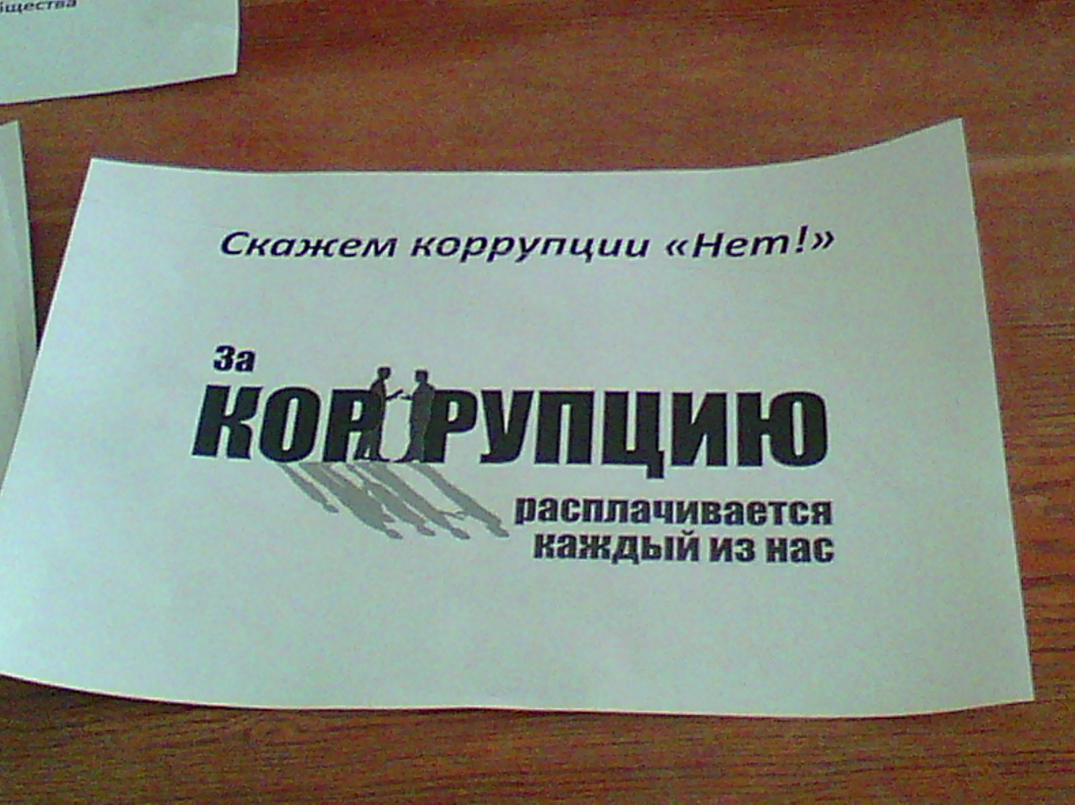Понятие «коррупция» известно людям еще с древних времен. Корни этого социального явления имеют семивековую историю. В разные периоды удавалось побороть это зло, но не уничтожить его, проходило время и вновь это асоциальное явление поднимало голову и начинало, делать свое черное дело. Всегда и везде борьба с коррупцией была жестокой и кровавой, т.к. коррупция пробиралась в государственные органы, она дескридитировала власть, ослабляла государство, наносила ему и населению страны страшный вред.

Сегодня, в начале третьего тысячелетия нам, жителям самой большой и мощной державы, пока не удалось искоренить коррупцию в полном смысле этого слова.

В энциклопедии, коррупция объясняется как "использование государственными служащими (чиновниками) и представителями органов государственной власти занимаемого ими положения, своих служебных прав и властных полномочий для незаконного обогащения, получения и использования материальных преимуществ и иных благ, как в личных, так и в корыстных целях".

И сегодня, вред коррупции состоит в том, что она наносит ущерб государству в сфере экономики, уменьшая общее благосостояние страны и каждого из её граждан. Это вселяет в людей неверие власти, потерю доверия народа к руководству.

Взятка - наиболее характерное, опасное и распространенное явление, которое является не только должностным преступлением, но и типичным проявлением коррупции. Предметом данного преступления являются не только деньги, ценные бумаги, иное имущество, но и различные выгоды, причем в основном, имущественного характера. Уголовное законодательство устанавливает строгую ответственность за получение и дачу взятки, посредничество во взятках.

Борьба с коррупцией является борьбой справедливой, нравственной. Правительство Российской Федерации объявило борьбу с коррупцией, она необходима и это справедливо, совершенно ясно и понятно всем гражданам страны, что так дальше жить нельзя.

Единство слова и дела у всех чиновников, профессионализм, чуткое отношение к человеку, жесткий контроль за исполнением законов, единая, сильная и последовательная антикоррупционная политика во всех структурах и на всех уровнях государственной власти - все это может дать положительные результаты. Однако, сегодня мы видим, что закон избирателен, или следствие или телефонное право воздействуют на закон, который по Конституции един для всех и все равны перед законом.

В отношении некоторых коррупционеров закон превращается в фарс, идет издевательство над населением страны. При виде этих одиозных фигур, нанесших огромный финансовый, моральный, психологический ущерб стране и продолжающих это делать, глумиться над памятью людей их чувствами с помощью продажных адвокатов, появляется определенное сомнение или неверие в победе над спрутом коррупционеров.

Поэтому важно обеспечить равную степень ответственности всех перед законом. В случае выявления коррупционных преступлений привлекать к ответственности граждан, виновных в этих тяжких преступлениях, независимо от занимаемой должности.

Государство обязано выполнить взятые перед человеком и гражданином обязательства, такие как создание эффективной системы налогообложения, усиление социальной направленности федерального и региональных бюджетов, защиты прав и свобод человека и гражданина. Главное, государство должно стать гарантом абсолютного исполнения основного закона страны - Конституции Российской Федерации всеми гражданами страны, в первую очередь депутатами всех уровней, государственными чиновниками, полицией, судом, военными, врачами, преподавателями, учеными – всеми, кто считает себя Гражданами Российской Федерации.

С начала истоков зарождения новых цивилизаций, человечество всегда искало ответы на вопросы, которые задавала им природа. Древние египтяне строили пирамиды и возводили уникальные системы ирригации, позволявшие им питать землю и орошать свои поля. Древние жители Китая год за годом, десятилетие за десятилетием воздвигали Великую Китайскую стену, защищавшую их целыми веками от набегов степных кочевников.

ХХΙ век, как никогда, показал всему человечеству, что не высокие стены, не творения великих ученых, деятелей искусства и культуры, не смогут защитить нас от невидимых врагов, созданных нами же самими.

Одним из таких негативных явлений в ХХΙ веке можно считать коррупцию, пустившую свои корни там, где присутствует благодатная почва и не нужно здесь ждать вакцины, ее не разработают ученые. Здесь нужна борьба, как когда-то наши прадеды поднимались всем миром, не взирая на происхождение и богатство бок о бок за державу, за веру, за царя и отечество. Только мы сами, создавшие в себе своего врага можем его остановить, возможно, не уничтожить, но победить, повергнуть.
На современном этапе борьба против коррупции является одним из условий возрождения и восстановления справедливости в мире, защиты прав и свобод человека, созданию правового государства.

70-летию Победы…
Куда б ни шел, ни ехал ты
Стихи М. ИСАКОВСКОГО
Куда б ни шел, ни ехал ты,
Но здесь остановись,
Могиле этой дорогой
Всем сердцем поклонись.
Кто б ни был ты — рыбак, шахтер,
Ученый иль пастух,—
Навек запомни: здесь лежит
Твой самый лучший друг.
И для тебя, и для меня
Он сделал все, что мог:
Себя в бою не пожалел,
А Родину сберег.
1943
Год литературы
Валентин Берестов родился 1 апреля 1928 года в г. Мещовске, Калужской области. Читать будущий поэт научился в четыре года. В 1942 году, во время Великой Отечественной Войны, семья Берестовых оказалась в эвакуации в Ташкенте. Там ему посчастливилось познакомиться с Надеждой Мандельштам, которая познакомила его с Анной Ахматовой. Затем состоялась встреча с Корнеем Чуковским, сыгравшим большую роль в судьбе Валентина Берестова.
В.Берестов очень много писал для детей. Для самых маленьких школьников мы публикуем стихотворение из книги
«По дороге в первый класс»

Кто чему научится
Чему первым делом
Научится кошка?
— Хватать!
Чему первым делом
Научится птица?
— Летать!
Чему первым делом
Научится школьник?
— Читать!
(В. Берестов)
Кто кем станет

Котёнок вырастет кошкой,
Такой же, как все на свете.
Птенец превратится в птицу,
Такую ж, как все на свете.
А дети читают,
А дети мечтают,
И даже их мамы и папы не знают,
Кем станут, кем вырастут дети.
(В. Берестов)

Рекомендации психолога выпускникам

Подготовка к экзамену
— Сначала подготовь место для занятий (убери лишни вещи, можно ввести в интерьер комнат в жёлтый и фиолетовый цвета, поскольку они повышают интеллектуальную активность.)
* Составь план занятий на каждый день.
* Активно работай с изучаемым материалом при его чтении. Пользуйся следующими методами:
* Отмечай главное карандашом;
* Делай заметки;
* Повторяй текст вслух;
* Обсуждай возникшие вопросы с одноклассниками.
* Для оптимального размещения информации в памяти пользуйся такими приёмами:
— Метод опорных слов;
— Метод ассоциаций.
* Позанимавшись около часа, сделай короткий перерыв.
* Если тебя начинает клонить в сон настолько сильно, что ты не можешь сосредоточиться, то лучше ложись спать. При сильном утомлении трудно сконцентрировать внимание. Поспи, затем продолжай занятия.

Накануне экзамена
* Верь в свои силы, возможности, способности. Настраивайся на ситуацию успеха.
* Для того чтобы не охватило экзаменационное волнение, рекомендуем представить себе обстановку ОГЭ и письменно ответить на вопросы заранее. Будучи в спокойном состоянии, ты можешь стать менее чувствительным и не так сильно нервничать во время настоящего экзамена.
* В последний вечер перед экзаменом не надо себя переутомлять. Перестань готовиться. Соверши прогулку, прими душ и хорошо выспись, чтобы явиться на экзамен отдохнувшим, бодрым, собранным.

Во время экзамена
И так, позади период подготовки. Не пожалей двух-трех минут на то, чтобы привести себя в состояние равновесия. Вспомни о ритмическом дыхании, аутогенной тренировке. Подыши, успокойся. Вот и хорошо!
Экзаменационные материалы состоят из трех частей, в которых сгруппированы задания разного уровня сложности. Всегда есть задания, которые ты в силах решить. Задания разрабатываются в соответствии с программой общеобразовательной школы и отвечают образовательному стандарту. Задания части С отвечают более высокому уровню сложности, но соответствуют школьной программе — они доступны для тебя!
* Будь внимателен! В начале тестирования тебе сообщат необходимую информацию (как заполнять бланк, какими буквами писать, как кодировать номер школы и т. п.). От того, насколько ты внимательно запомнишь все эти правила, зависит правильность твоих ответов!
* Соблюдай правила поведения на экзамене! Не выкрикивай с места, если ты хочешь задать вопрос организатору проведения ОГЭ в аудитории, подними руку. Твои вопросы не должны касаться содержания заданий, тебе ответят только на вопросы, связанные с правилами заполнения регистрационного бланка, или в случае возникновения трудностей с тестопакетом (опечатки, непропечатанные буквы, отсутствие текста в бланке и пр.).
* Сосредоточься! После заполнения бланка регистрации, когда ты прояснил все непонятные для себя моменты, постарайся сосредоточиться и забыть про окружающих. Для тебя должны существовать только текст заданий и часы, регламентирующие время выполнения теста. Торопись не спеша!
* Не бойся! Жесткие рамки времени не должны влиять на качество твоих ответов. Перед тем, как вписать ответ, перечитай вопрос дважды и убедись, что ты правильно понял, что от тебя требуется.
* Начни с легкого! Начни отвечать на те вопросы, в знании которых ты не сомневаешься, не останавливаясь на тех, которые могут вызвать долгие раздумья. Тогда ты успокоишься, голова начнет работать более ясно и четко, и ты войдешь в рабочий ритм. Ты как бы освободишься от нервозности, и вся твоя энергия потом будет направлена на более трудные вопросы.
* Пропускай! Надо научиться пропускать трудные или непонятные задания. Помни: в тексте всегда найдутся такие вопросы, с которыми ты обязательно справишься. Просто глупо недобрать баллов только потому, что тыне дошел до «своих» заданий, а застрял на тех, которые вызывают у тебя затруднения.
* Читай задание до конца! Спешка не должна приводить к тому, что ты стараешься понять условия задания «по первым словам» и достраиваешь концовку в собственном воображении. Это верный способ совершить досадные ошибки в самых легких вопросах.
* Думай только о текущем задании! Когда ты видишь новое задание, забудь все, что было в предыдущем. Как правило, задания в тестах не связаны друг с другом, поэтому знания, которые ты применил в одном (уже, допустим, решенном тобой), как правило, не помогают, а только мешают сконцентрироваться и правильно решить новое задание. Этот совет даст тебе и другой бесценный психологический эффект: забудь о неудаче в прошлом задании (если оно оказалось тебе не по зубам). Думай только о том, что каждое новое задание — это шанс набрать баллы.
* Исключай! Многие задания можно быстрее решить, если не искать сразу правильный вариант ответа, а последовательно исключать те, которые явно не подходят. Метод исключения позволяет в итоге сконцентрировать внимание всего на одном-двух вариантах, а не на всех пяти–семи (что гораздо труднее).
* Запланируй два круга! Рассчитай время так, чтобы за две трети всего отведенного времени пройтись по всем легким, доступным для тебя заданиям (первый круг), тогда ты успеешь набрать максимум баллов на тех заданиях, в ответах на которые ты уверен, а потом спокойно вернуться и подумать над трудными, которые тебе вначале пришлось пропустить (второй круг).
* Угадывай! Если ты не уверен в выборе ответа, но интуитивно можешь предпочесть какой-то ответ другим, то интуиции следует доверять! При этом выбирай такой вариант, который, на твой взгляд, имеет большую вероятность.
* Проверяй! Обязательно оставь время для проверки своей работы, хотя бы для того, чтобы успеть пробежать глазами ответы и заметить явные ошибки.
* Не огорчайся! Стремись выполнить все задания, но помни, что на практике это не всегда реально. Учитывай, что количество решенных тобой заданий вполне может оказаться достаточным для хорошей оценки.
Удачи тебе!

ПОМНИ:
* ты имеешь право на подачу апелляции по процедуре проведения экзамена в форме ОГЭ руководителю пункта проведения экзамена в день выполнения работы, не выходя из пункта проведения экзамена;
* ты имеешь право подать апелляцию в конфликтную комиссию в течение трех дней после объявления результата экзамена.
* сильные личности, делая ошибки, имеют мужество их признавать. Но признание ошибки не есть убеждение в собственной несостоятельности. Просто данная попытка не удалась. А каждая неудавшаяся попытка – ещё один шаг к успеху.

Этикет школьника
Как вести себя в школе
Каждый год 1 сентября мамы приводят своих малышей в школу, где лабиринты школьных коридоров немного пугают, строгая учительница кажется неприступной, а старшеклассники кажутся жутко взрослыми. И тебе, крохе-первоклашке немного страшно – как тебя примут в классе, понравишься ли ты учителю, кто окажется соседом по парте… Мама дома тебе строго настрого приказала сидеть на уроках тихо, но ты не понимаешь, почему. И вообще в новой школьной жизни таких «почему» будет много. С некоторыми из них мы сейчас разберемся.
В школе существуют определенные правила, которые должны соблюдать все школьники и учителя. Это нужно для того, чтобы сделать учебу в школе делом приятным, удобным и комфортным для всех участников процесса. Поэтому давай с правилами поближе познакомимся.
Как вести себя на уроке
• В школу лучше приходить за 10-15 минут до начала урока. В холодное время года ты сдаешь пальто или куртку в гардероб, переобуваешься в чистую обувь (во многих школах за этим строго следят). Затем идешь в класс, садишься за свою парту и готовишься к уроку. Если повезет, то ты еще успеешь поздороваться с одноклассниками и обсудить с ним последние новости, чтобы не делать этого во время урока.
• Приходить в школу нужно с выполненным домашним заданием и заполненным на две недели вперед дневником с записанными на каждый день заданиями. Если учительница попросит показать дневник, тебе не будет за него стыдно. Веди записи в дневнике и тетрадях по возможности аккуратно.
• Все необходимые учебники, тетради, ручки и карандаши должны быть под рукой, поэтому портфель собирай с вечера. Тогда точно ничего не забудешь. Но, скорее всего, мама этот процесс уже взяла под контроль.
• На время уроков обязательно выключай звук на мобильном телефоне, чтобы он не мешал внимательно слушать учителя. Если во время урока пришло SMS, прочитать его ты, конечно, украдкой можешь. Но отвечать на него лучше на перемене, чтобы не отвлекаться. Вдруг пропустишь мимо ушей объяснения учителя, потом дома будешь долго мучиться с выполнением задания.
• Неприличные жесты и выражения недопустимы не только во время урока, но и в любое другое время.
• Без разрешения учителя или медсестры уходить с уроков нельзя.
• Если ты пропустил несколько дней по болезни или другой уважительной причине, приноси в школу справку от врача или записку от мамы, где указана причина, по которой ты отсутствовал.
• Когда в начале урока в класс входит учитель, нужно встать и поприветствовать его. Так же приветствуют входящего в класс директора школы или любого другого взрослого.
• Во время урока нельзя разговаривать, вертеться по сторонам, мешать другим детям слушать объяснения учителя.
• При необходимости выйти из класса (например, в туалет) подними руку, попроси разрешения выйти. Во всех случаях, когда на уроке ты хочешь задать вопрос учителю, поднимай руку.
• Иногда учитель может тебя несправедливо обвинить в том, что ты нарушаешь правила поведения на уроке. Такое бывает, когда твои одноклассники балуются, а потом говорят, что это не они, а ты виноват. Это, конечно, неприятно, но постарайся с учителем не спорить. Попытки доказать свою невиновность могут только усугубить ситуацию. Если такие случаи будут повторяться, то рано или поздно правда вылезет наружу, и настоящие виновники получат «на орехи».
• Соблюдай чистоту и порядок на своей парте. Пусть на ней будет лежать то, что нужно на уроке. Все остальное лучше убрать.
• Не отказывайся помочь учителю подготовить класс перед следующим уроком. Будет очень здорово, если ты сам догадаешься предложить такую помощь (раздать тетрадки, достать из шкафа книги и учебные наглядные пособия, вытереть доску и пр.).
Как вести себя на перемене
За 45 минут урока ты наверняка устал сидеть, писать и слушать. И ты думаешь, что на перемене можно делать что угодно – носиться как угорелому, кричать и баловаться. Многие этим грешат, но это неправильно и даже может быть опасно. Чаще желание бегать по школьным коридорам одолевает мальчиков. Поэтому неудивительно, что они ходят по школе разукрашенные синяками, царапинами, бинтами и иногда даже носят гипс на руке. Но намного обиднее, когда жертвами школьных «ДТП» становятся девочки, которых толпа несущихся пацанов в буквальном смысле сбивает с ног.
Хочется побегать – иди на школьную спортплощадку, там ты никому не будешь мешать и никого не травмируешь по неосторожности. На перемене можно прогуляться в библиотеку, сходить в столовую, туалет, подготовиться к следующему уроку, позвонить другу или маме. Спокойное поведение в перерывах между уроками говорит о том, что ты уважаешь окружающих тебя детей, взрослых и себя самого. Постарайся во время перемены отдохнуть и наберись сил перед предстоящим уроком. Соблюдай школьный порядок, не кричи, не участвуй в потасовках.

Школьными правилами на переменах запрещено
1.Толкаться.
2.Использовать непристойные жесты и выражения.
3.Швырять в других детей различные предметы.
4.Драться.
5. Бегать по лестницам, коридорам, рядом с оконными проемами или стеклянными витринами, съезжать по перилам лестницы или перегибаться через них. Вообще по ступенькам нужно ходить, держась правой стороны.
6. Делать все, что может привести к травмам или поломке школьного инвентаря.
7. Бегать. Тем более с острыми предметами в руках (ножницами, указкой, карандашами и ручками). Не хватало еще поранить других детей или себя самого.
8. Садиться на подоконники, особенно если окна открыты. Это может быть очень опасным!
Взрослых или детей, которые идут впереди тебя по коридору или лестнице, можно попросить посторониться, если ты спешишь. Но ни в коем случае не обгонять. С работниками школы, родителями и учителями надо приостановиться и поздороваться при встрече.
Открывая и закрывая дверь, соблюдай осторожность. Не хлопай, не засовывай руку в проем. Не стоит задерживаться без особой надобности в туалете. Это не лучшее место для любых разговоров. Кстати, а ты руки после туалета помыл?
Когда ваш класс дежурит по школе, вы помогаете учителю следить за порядком на переменах. На время перемены из класса лучше выходить. Тем более, если об этом просит учитель. Как правило, это для того, чтобы открыть окна и проветрить класс. Во-первых, тебя не просквозит, а во-вторых, в проветренном помещении заниматься приятнее и легче.
Как вести себя в школьной столовой
Школьная столовая – место особенно большого скопления людей, так как за 15 минут перемены всем надо успеть перекусить. Чтобы каждый день это происходило без «приключений», особенно тщательно соблюдай правила:
• Не торопись прибежать первым. Лучше сюда идти всем классом в определенное для него графиком время. Не спеши первым занять место за столом, даже если ты очень голоден. Не расталкивай ради этого других учеников.
• Соблюдай очередь, это будет практичней и безопасней.
• Идя по столовой, поглядывай под ноги и на тарелку, которую несешь. Старайся не поскользнуться и, тем более, не упасть.
• Вымой руки перед тем, как сесть за стол.
• Вилкой пользуйся осторожно, чтобы не ранить окружающих или себя.
• Не проливай на себя или соседей горячий чай или суп.
• За столом сиди прямо, не толкай соседей, не держи локти на столе.
• Посуду после еды каждый убирает за собой сам, относя ее на специально предназначенный для этого отдельный стол.
Наверняка у тебя уже голова пошла кругом от обилия правил и ограничений. И ты хочешь спросить – а как же это все запомнить? Есть несколько секретов.
Первый. Когда общие правила этикета ты соблюдаешь каждый день, то любой полезный навык довольно быстро становится привычкой. Поэтому не надо держать свои хорошие манеры только для выхода «в свет». Играй в этикет дома – мама будет только рада, поверь. Этим ты себя так натренируешь, что сможешь произвести благоприятное впечатление о себе везде, где ты встречаешься с людьми.
Второй. Начни изучать этикет с младшей сестрой или братом, другом. Ведь из этого материала ты уже узнал достаточно, чтобы стать учителем этикета для тех, кто младше тебя. Обучая их, ты более продуктивно запоминаешь правила сам.
Третий. Самый интересный. У тебя наверняка есть близкий человек, чьим мнением ты дорожишь, на кого хочешь равняться. И в первую очередь ты хочешь, чтобы именно на него производить приятное впечатление о себе. А теперь представь себе, что этот авторитетный для тебя человек постоянно наблюдает за тобой, где бы ты ни находился, будь то дом, двор, школа, библиотека или спортивная секция. В этом случае сто раз подумаешь, прежде чем намусорить в подъезде, посплетничать с подружкой или обидеть слабого. Это очень эффективный способ сделать из себя воспитанного человека с приятными манерами.

Школьный юмор
- Народная мудрость: «Готовь сани летом, а ОГЭ зимой».
- В школе, на уроке:
- Иванов, ты почему грызёшь ручку?
- Это привычка. Ничего с собой поделать не могу.
- Твоя привычка для школы — одни расходы! Быстро отойди от двери и сядь на место
Редколлегия:
Лопухова Анна, 9 кл.
Комбарова Полина, 9 кл.
Гаврилина Анастасия, 8 кл.
Зам. директора по воспитательной работе: Швецова Галина Михайловна, заслуженный учитель школы РТ, к.п.н., доцент

